МИНОБРНАУКИ РОССИИ
Санкт-Петербургский государственный
электротехнический университет
«ЛЭТИ» им. В.И. Ульянова (Ленина)
Кафедра МО ЭВМ

отчет
по лабораторной работе №5
по дисциплине «Организация ЭВМ и систем»
Тема: Написание собственного прерывания.

Студент гр. 0382 |  | Азаров М.С.
Преподаватель |  | Ефремов М.А.

Санкт-Петербург
2021

Цель работы.
Узнать как работает механизм прерываний в ассемблере. Научится писать собственные прерывания.

Задание.
Вариант 1a
Назначение заменяемого вектора прерывания:
1 - 08h - прерывание от системного таймера - генерируется автоматически операционной системой 18 раз в сек;

Действие, реализуемые программой обработки прерываний:
А - Выполнить вывод сообщения на экран заданное число раз,
после чего вставить фиксированную задержку и вывести сообщение о завершении обработчика.

Выполнение работы.
В сегменте данных выделяем память для запоминания адреса старого прерывания (чтобы потом вернуть все как было), и нужные сообщения для вывода.
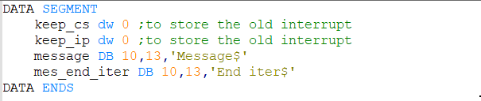
Выделяем стек.
Дальше идет реализация собственного прерывания:
- Закидываем в стек все регистры которые будут изменятся в течении процедуры.
- С помощью прерывания 09h и условных переходов печатаю строку которая хранится в DX , столько раз сколько нужно.(в BX должно хранится сколько раз выводить сообщение)
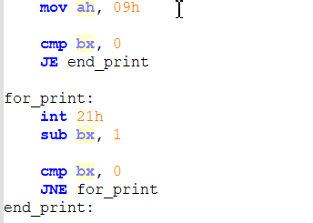

- Затем с помощью loop делаю задержку и с помощью прерывания 09h вывожу сообщение окончания выполнения прерывания.
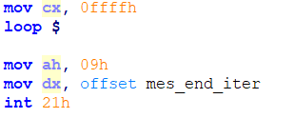

- И восстанавливаю из стека регистра.

Главная процедура:,
- Запоминаем адрес прерывания , котрое хотим заменить
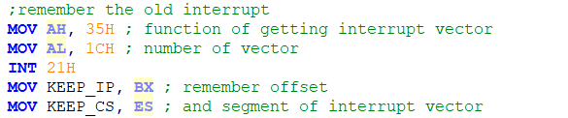
- Устанавливаем вместо старого прерывания новое.
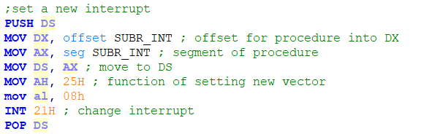
- Вызываем новое прерывание, указывая в BX сколько раз напечатать сообщение, и в DX адрес на сообщение.
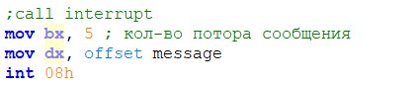

- Восстанавливаем старое прерывание
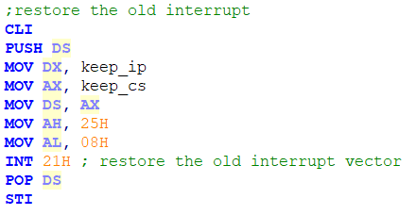

Тестирование.
Вызов нового прерывания:

Результат:
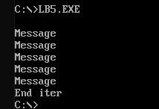

Выводы.
Был изучен механизм прерываний в языке ассемблер.
В ходе данной лабораторной работы была разработана программа , которая создает свое собственное прерывание, которое выполнить вывод сообщения на экран заданное число раз, после чего вставить фиксированную задержку и вывести сообщение о завершении обработчика.

Приложение А
Исходный код программы
Название файла: lb5.asm
DATA SEGMENT
keep_cs dw 0 ;to store the old interrupt
keep_ip dw 0 ;to store the old interrupt
message DB 10,13,'Message$'
mes_end_iter DB 10,13,'End iter$'
DATA ENDS

AStack SEGMENT STACK
DW 1024 DUP(?)
AStack ENDS

CODE SEGMENT
ASSUME CS:CODE, DS:DATA, SS:AStack

SUBR_INT PROC FAR
push ax
push bx
push dx
push cx
mov ah, 09h

cmp bx, 0
JE end_print

for_print:
int 21h
sub bx, 1

cmp bx, 0
JNE for_print
end_print:

mov cx, 0ffffh
loop $

mov ah, 09h
mov dx, offset mes_end_iter
int 21h

pop cx
pop dx
pop bx
pop ax

mov al, 20h ;to enable interrupt with
out 20h, al ;lower levels
IRET
SUBR_INT ENDP

Main PROC FAR
push ds
sub ax, ax
push ax
mov ax, DATA
mov ds, ax

;remember the old interrupt
MOV AH, 35H ; function of getting interrupt vector
MOV AL, 1CH ; number of vector
INT 21H
MOV KEEP_IP, BX ; remember offset
MOV KEEP_CS, ES ; and segment of interrupt vector

;set a new interrupt
PUSH DS
MOV DX, offset SUBR_INT ; offset for procedure into DX
MOV AX, seg SUBR_INT ; segment of procedure
MOV DS, AX ; move to DS
MOV AH, 25H ; function of setting new vector
mov al, 08h
INT 21H ; change interrupt
POP DS

;call interrupt
mov bx, 5 ; кол-во потора сообщения
mov dx, offset message
int 08h

;restore the old interrupt
CLI
PUSH DS
MOV DX, keep_ip
MOV AX, keep_cs
MOV DS, AX
MOV AH, 25H
MOV AL, 08H
INT 21H ; restore the old interrupt vector
POP DS
STI

ret
Main ENDP

CODE ENDS
END Main

